Uke 16

Oppgave 2

1. Et BS-tre er balansert når forskjellen mellom høyden på venstre og høyre subtre er maks 1.
2. Venstre subtre har høyde 3. Høyre subtre har høyde 1.

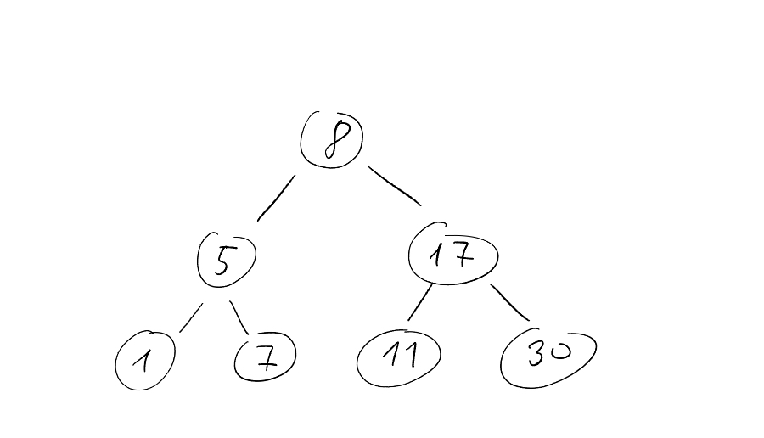

1. Høyre subtre har 3 noder som har bare 1 barn og da får vi en slags lenket liste istedenfor tre.

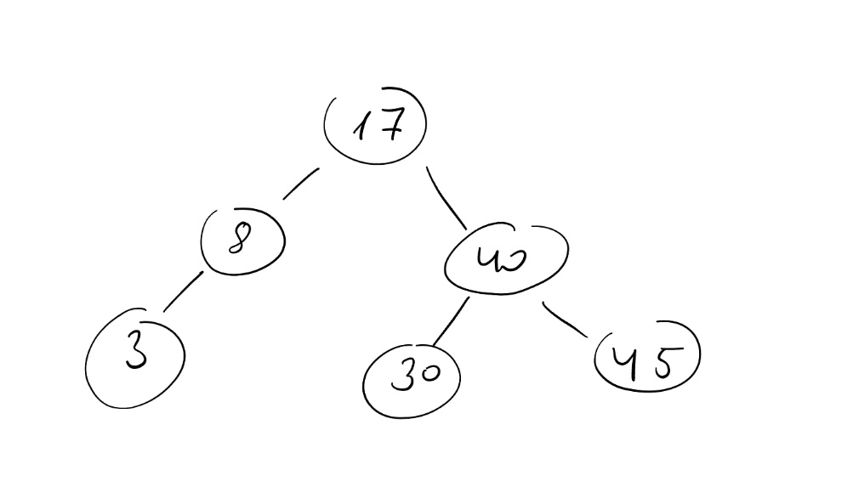

1. Hvis treet ikke er balansert, kan kjøretiden til metodene økes fordi algoritmen må gå gjennom flere elementer enn om treet er balansert.

Oppgave 3

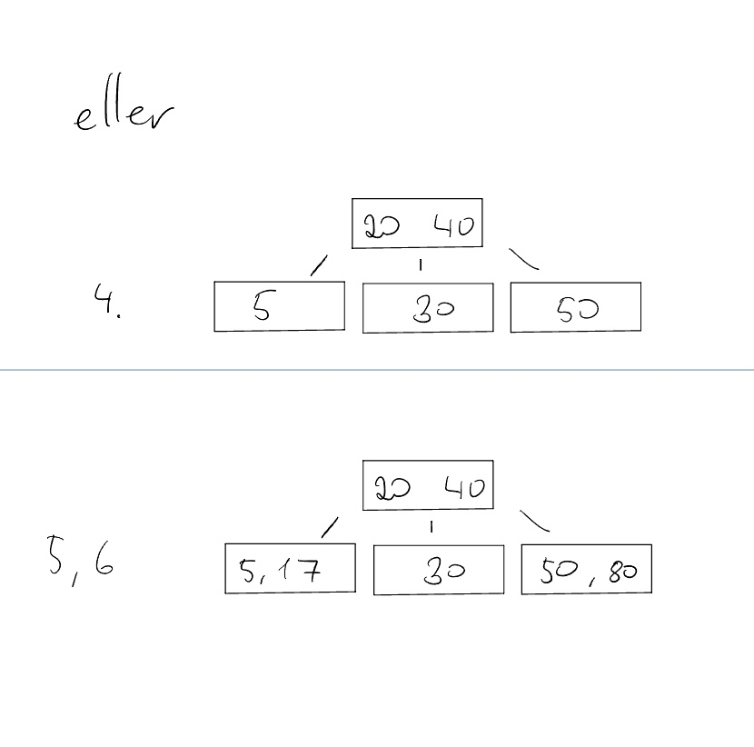

1. Sant. Alle noder har enten 2, 3 eller 0 barn.
2. Usant. Det et mulig å få treet med 3 3-noder.
3. Sant. I alle løsningene hoyden på venstre og høyre sumtre er lik.
4. Sant. Siden forskjellen i høyden på høyre og venstre subtre er 0 så er treet balansert
5. Usant. I den alternative nøsningen root er en 3-node.

Oppgave 4

1. Det finnes flere løsninger. En av de: 9, 6, 3, 1, 4, 2, 5, 8, «5», 7.
2. 1, 2 , 3, 4, 5, 6, 7, 8, 9